关于五月份网站建设情况的通报

各二级学院、处室：
校园网站是学校形象塑造的重要窗口，在服务师生、对外宣传、教育教学、科研服务、招生就业等工作中发挥着至关重要的作用。当前正值学校高水平大学建设和招生的关键时期，良好的校园网络平台和权威及时的信息发布是广大师生和社会各界了解学校的重要渠道。经研究决定，对二级学院5月份网站建设情况进行通报：
- 二级学院网站发稿及排名
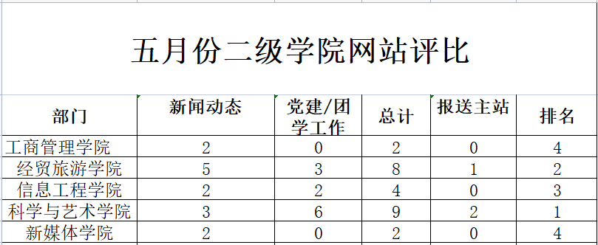
二、亮点与不足
工商管理学院：网站建设重视程度不足，承办多次重要活动要求撰写稿件并报送，无果；多版块内容没有及时更新，《实践就业》多个版块空白。五月份上传2篇稿件，图片大小均没有按照要求（宽700px）发布，存在图片不居中。
经贸旅游学院：网站建设较为重视。五月份发稿8篇，有图文作者和审核人，上传规范。不足，党支部组织架构图没有及时更新。
信息工程学院：网站建设较为重视。在党建工作版块中，撰写并发布了《优秀党员教师先进事迹——姚美玲 “用心教育学生 用爱陪伴成长”》文章。不足，部分师生获奖信息没有及时在本单位网站发布；新闻发布存在无图文作者和审核人信息。
科学与艺术学院：重视网站建设。规范上传新闻稿件，并结合当前创建星级党支部的总要求，在网站醒目位置开设《媒体科艺》版块。不足，《学生风采》栏目中“学生作品”空白，未上传学生优秀作品；部分师生获奖信息没有及时在本单位网站发布。
新媒体学院：网站建设重视程度不足。五月份上传2篇稿件，作为新媒体学院更应选用优质图片配图，上传尺寸不规范；新闻标题不规范；新闻发布存在无图文作者和审核人信息；多个版块零更新。
- 有关要求和注意事项
（一）通过检查发现，多个单位对网站建设重视程度不够。应提高政治站位，增强大局意识，充实认识网站建设的重要性。各单位要明确专人负责本单位网站（网页）建设，推荐1名教职工作为本单位宣传专员。请各单位于6月5日前完成《安徽绿海商务职业学院各单位宣传专员推荐表》、《安徽绿海商务职业学院二级网站（网页）后台管理员推荐表》报送，后期人员变化请及时向宣传部备案。
（二）按照“谁建设、谁负责”的原则，各单位要严格落实意识形态工作责任制，遵守新闻宣传纪律，严格执行信息发布“三审三校”制度，对本单位网站信息发布要严格审核，对信息合法合规及准确性负责。宣传部对上级单位转办的“固定表述错误”等舆情信息所涉及的责任单位进行全校通报。
（三）各单位宣传专员应及时关注、挖掘本单位工作的亮点、热点、特色、成就和师生典型案例或事迹，做好宣传策划与组稿工作，经本单位主要负责人审核后，发布在本单位网站（网页）。有较大宣传亮点的稿件，在发布本单位网站（网页）后，经本单位主要负责人审核并签署意见及时向宣传部投稿，重要稿件需经分管院领导审核。
（四）宣传稿件的数质量。信息工程学院、经贸旅游学院、工商管理学院、科学与艺术学院、新媒体学院、教务处、学生处（团委）每月发布新闻稿件原则上不少于四篇；马克思主义学院、继续教育学院、党群工作部、人事处（含教师发展中心）、校办公室、信息中心、保卫处、总务处、招生就业办、图书馆每月发布新闻稿件原则上不少于两篇。
（五）各单位宣传专员、网站（网页）后台管理员由单位主要负责人（其中二级学院由党支部书记）分管；宣传专员业务由宣传部指导，网站（网页）后台管理员由信息中心指导。
（六）各二级学院宣传专员协同团总支书记负责组建、管理各单位学生“网络信息员”（遴选对学院认可度、忠诚度高的不少于30人的学生干部），及时关注化解网络舆情。
（七）宣传部将不定期对各二级网站（网页）建设情况进行通报。

附件：1.安徽绿海商务职业学院各单位宣传专员推荐表
2.安徽绿海商务职业学院二级网站（网页）后台管理员推荐表

宣传部
2023年5月31日

安徽绿海商务职业学院各单位宣传专员推荐表
姓名 |  | 性别 |  | 年龄
所在单位 |  | 职务
办公电话 |  | 手机
宣传专员  所在单位意见 | 二级学院/部门负责人签字 ：  年 月 日
宣传部  意见 | 宣传部负责人签字：  年 月 日
备注

安徽绿海商务职业学院二级网站（网页）后台管理员推荐表
姓 名 |  | 政治面貌
性 别 |  | 部 门
职 务 |  | 办公电话
手 机 |  | 从事该项  工作年限
部 门 推 荐 意 见 | 部门负责人（签字盖章）：  年 月 日
宣传部审核意见

